网络通信

一、互联网传输数据包的实现
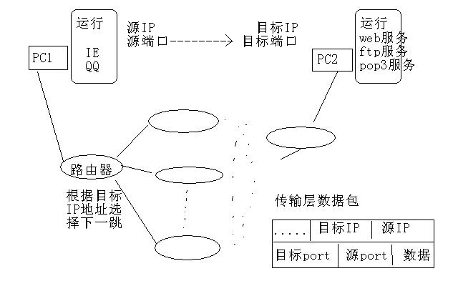

二、内网IP的转换
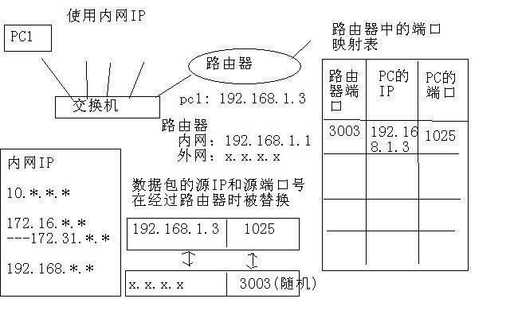

内网IP作用：解决Ipv4不足，防火墙

三、局域网内的传输
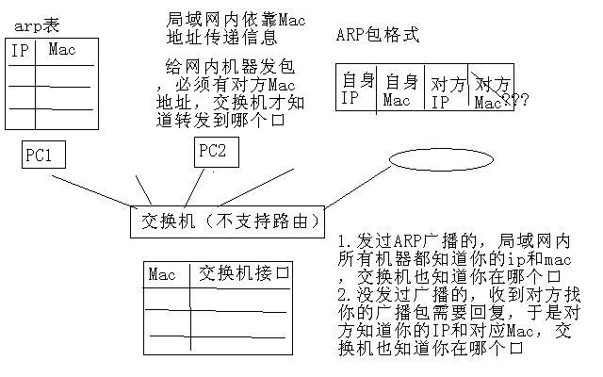
交换机接口可对应多个Mac
如何获取网内其他机器mac
arp欺骗

四、TCP和UDP
